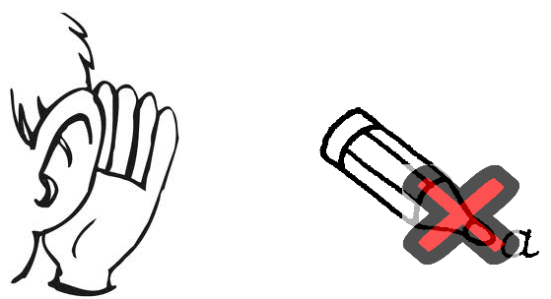 | 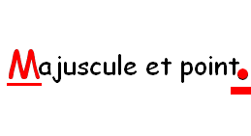  Velika začetnica in pika.
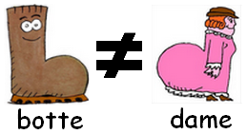  škorenj dama | 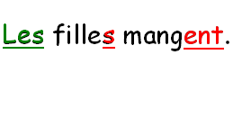  Raba množine
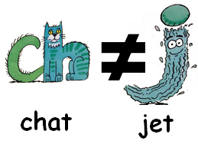  Izgovorjava | 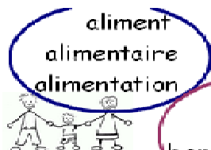  Hrana Prehramben Prehrana

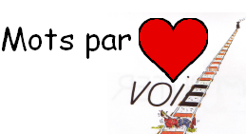  Besede, ki jih znam na pamet | 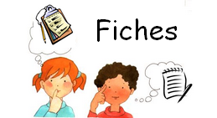  Listi
? | ?
« Ko preberem besedilo, pazim na »
- Velike začetnice in ločila : na začetku povedi in pri lastnih imenih
- na rabo ednine in množine osebka ali glagola v povedi
- na vizualne razlike

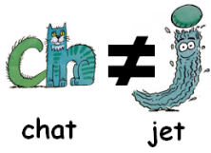
- na podobne soglasnike in samoglasnike b ali d ?

- to, da si lahko pomagam z besedami iz iste družine

- to, da lahko preverim v svojih zapiskih
- na besede, ki jih že znam na pamet

Primeri :
Tja ali tam ? On je (jesti) ali on je ( biti)
Kam gre ? Kje je ?
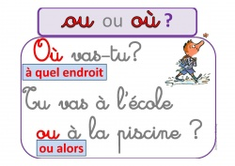 | 